Додаток
до рішення виконавчого комітету
Здолбунівської міської ради
26.04.2024 №____

Схема розміщення дренажної бетонної труби за межами села Глинськ

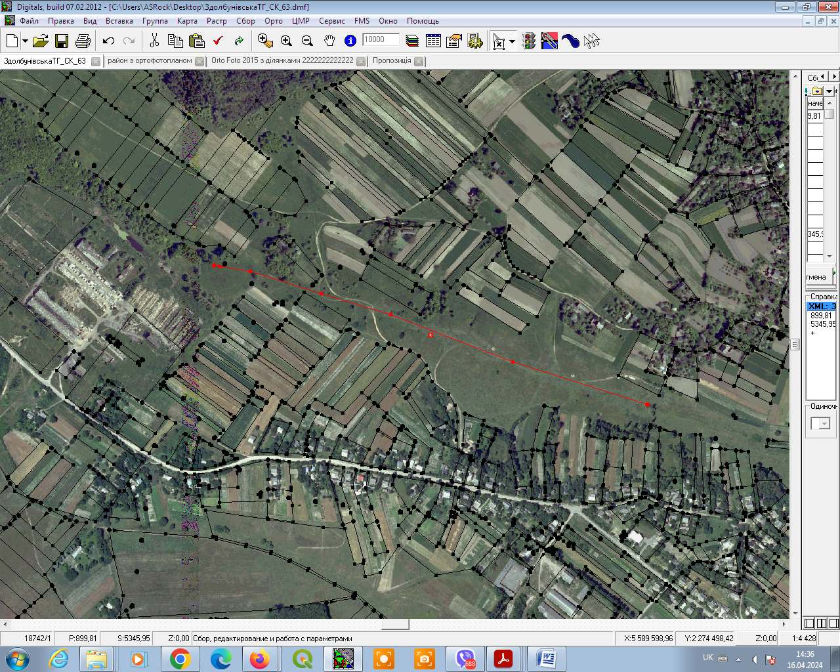

Заступник міського голови з питань
діяльності виконавчих органів ради Юрій СОСЮК

